УТВЕРЖДАЮ:  Председатель федерации альпинизма г.Томска  _________________________ Новоселова Г.В.  " " __________ 2006 г. |  | СОГЛАСОВАНО:  Директор ТГДЮ КП "Арба"  _________________________ Темерева О.И.  " " __________ 2006 г.
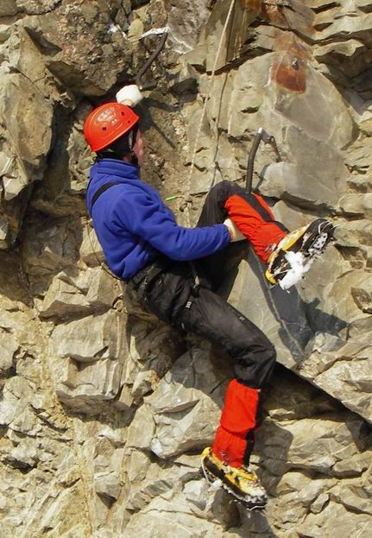
ПОЛОЖЕНИЕ

об очередном этапе круглогодичной спартакиады,
проводимой под эгидой
Федерации альпинизма г.Томска

Этап: "Скальное лазанье с ледовым снаряжением "Winter Rock".

I. Цели и задачи:
1. Популяризация альпинизма и скального лазания среди молодежи.
2. Совершенствование спортивного мастерства.
3. Выявление сильнейших спортсменов и обмен опытом.
II. Время проведения: 25-26 ноября 2006 г.
Место проведения:
Скальный полигон вблизи д.Пещерки “Кемеровские скалы”, они же "Известки", они же "Пещерки", они же "Яшкинские" (40 км от Кемерово по автомобильной трассе Кемерово-Яшкино).
III. Руководство
и проведение соревнований:
Соревнования организует Томская Федерация альпинизма при поддержке Департамента по социальной политике администрации г. Томска. Непосредственная организация и проведение возлагается на турклуб “Арба” и отдельных членов Федерации альпинизма.
IV. Участники соревнований:
К участию в соревнованиях допускаются спортсмены России, сдавшие стартовый взнос 40р. и имеющие снаряжение, требуемое для прохождения скальной трассы: страховочная система, карабин, кошки, инструменты для лазанья по льду, каска.
Заявки на участие в соревнованиях принимаются на месте соревнований в письменной форме.
V. Программа соревнований:
Соревнования проводятся по одному виду: лазание на трудность.
Соревнования проводятся в 2 этапа: отборки и финал. Отборочный тур проводится по системе "болдеринговый фестиваль" - каждый спортсмен в режиме живой очереди за оговоренное на старте время имеет возможность сделать неограниченное количество попыток прохождения трасс (после 2-х попыток подряд он обязан освободить трассу и встать в конец очереди или перейти на другую трассу). Засчитывается количество попыток и достигнутая высота - бонус (промежуточный финиш) или топ (окончательный финиш трассы). В финал проходят те, кто возьмет наибольшее количество топов (или бонусов) за наименьшее количество попыток. Финал пройдет на 50-тиметровой скале с карнизами со стороны реки Томь.
Результаты засчитываются отдельно для мужского и женского зачета (но трассы одни и те же). Старт отборок открытый, финала - закрытый.
!ВНИМАНИЕ! - СУДЕЙСКОЕ ВРЕМЯ РАВНО ИЛИ БЛИЗКО К ТОМСКОМУ (Мск+3)
24 ноября Заезд судейской бригады. Подготовка трасс. Заезд участников.
25 ноября: Заезд участников.
09:00 Мандатная комиссия;
09:30 Парад участников, открытие соревнований;
10:00-16:00 Старт на трудность (отборки);
19:00 Слабенький фуршет (по желанию участников и при их обеспечении).
26 ноября: 09:30 Финал трудности; 15:00 Отъезд участников.

VI. Награждение
Победители соревнований награждаются грамотам и призами.

VII.Финансирование
Дорога к месту проведения соревнований, питание и проживание на месте обеспечиваются за счет средств участников. Призы, полиграфия, проезд судей и их командировочные – Департамент социальной политики администрации г.Томска и спонсорские средства.
ДАННОЕ ПОЛОЖЕНИЕ ЯВЛЯЕТСЯ ВЫЗОВОМ НА СОРЕВНОВАНИЯ

